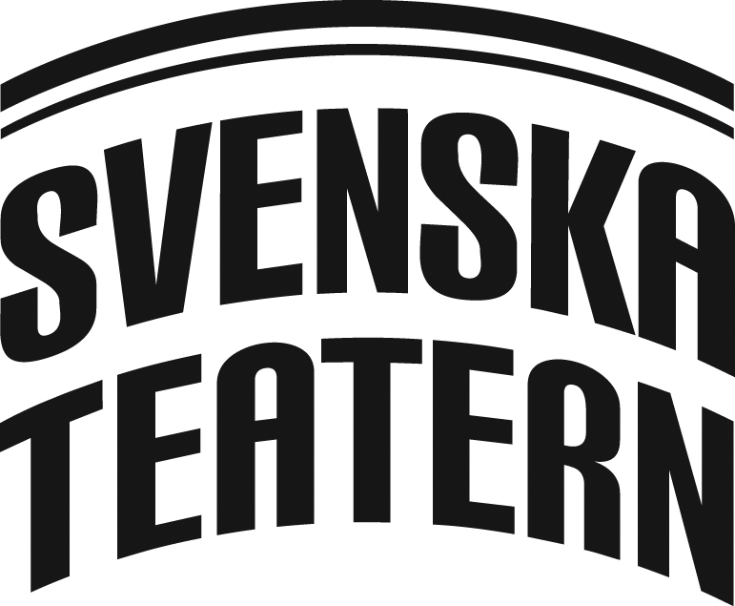
Svenska Teatern, Norra esplanaden 2, Helsingfors
http://www.svenskateatern.fi
PRESSMEDDELANDE – FRITT FÖR PUBLICERING
Broderade budskap
Publiken bjuds in som medskapare av föreställningen Själarnas ö

Hösten 2022 sätter Svenska Teatern upp föreställningen Själarnas Ö. Och redan nu inleds förbredelserna med broderingsprojektet Broderade budskap, där publiken blir delaktig i skapandet av berättelsen om kvinnorna på Själö hospital.



Svenska Teaterns bjuder in allmänheten att bidra genom att brodera en tyglapp med namnet på en kvinna de vill minnas eller hedra. Eller kanske de hellre vill lämna ifrån sig förtigna och förträngda tankar eller hemliga meddelanden?
Publikens egna bidrag kommer att träda fram i strålkastarljuset som en del av scenkostymerna i föreställningen Själarnas ö.

Produktionsteamet inspireras av det faktum att patienterna på Själö spenderade många timmar med handarbete i hospitalets dagrum.

Mikaela Hasán; regissör:
- Idén till projektet har fötts från tanken att minnas och ge plats. Att lyfta fram människor från historien eller idag, som av en eller annan anledning glömts bort, eller gömts undan, vars ord ingen hört eller haft förmågan att lyssna på.

- Teater kan vara ett sätt att skapa gemenskap. Vi vill gärna ha med publiken i den här gemenskapen.

Kostymerna planeras av kostymdesigner Anna Sinkkonen. Varje broderad lapp och dess budskap uppmärksammas genom att sys upp till kostymer i teaterns syateljé eller genom att bli en del av en foajéutställning som kan ses på teatern under föreställningens spelperiod.

Anna Sinkkonen, kostymdesigner:
- Jag önskar att kostymerna lyfter fram glömda kvinnonamn, osagda önskningar, hemlighållna erkännanden, bortförklarade orättvisor och oskrivna brev.

För en skådespelare är kostymen ett viktigt och personligt redskap i rollarbetet, det som finns närmast huden. Hur känns en kostym, hur rör den sig, vad vill den förmedla? Vad bär kostymen för budskap och hur påverkar budskapet sin bärare?

Kring broderandet arrangeras publika evenemang, såväl online som onsite, tillsammans med skådespelare Sophia Heikkilä och publikarbetare Noona Leppinen.

Noona Leppinen, publikarbetare:
- I projektet engagerar vi vår publik på ett för Svenska Teatern nytt sätt. Jag hoppas att projektet kan bidra till att vi minns och uppskattar personer (och oss själva) som hamnat eller tvingats i skymundan. För mig är hantverk ett sätt att visa uppskattning och kärlek. Jag känner mig också upplyft av tanken att hantverk genom tiderna använts för att belysa orättvisor i samhället, en tyst och envis protest mot förtryck.

På svenska Teaterns webbsida finns instruktioner hur man går tillväga för att delta. Teatern kommer att skicka ett broderings-kit med tyg, nål och tråd till alla som anmält sig. För kostymerna behövs cirka 200 tyglappar. En majoritet av tyglapparna sys upp till scenkostymer medan en del av dem blir en del av foajéutställningen.
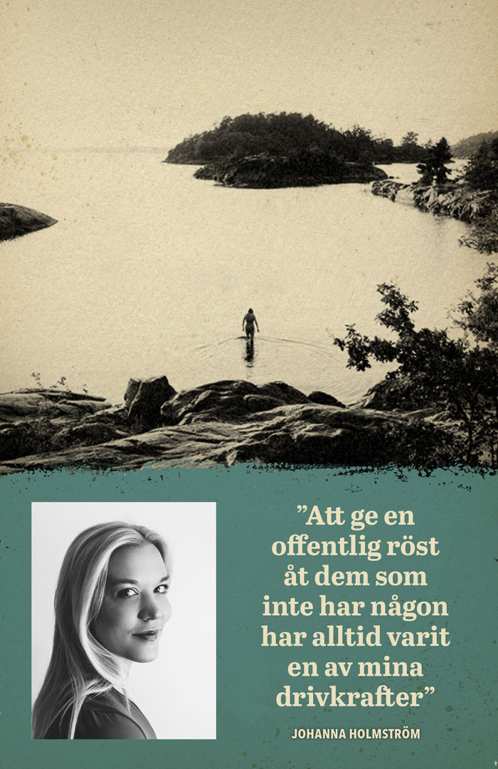
Om föreställningen och projektet
Föreställningen Själarnas ö baserar sig på Johanna Holmströms roman med samma namn. Romanen bygger på verkliga händelser och utspelar sig på mentalsjukhuset på Själö i den åboländska skärgården. Till Själö kommer kvinnor i olika åldrar och med olika bakgrund men få av patienterna lämnar någonsin ön. I romanen följer vi tre av kvinnorna och deras livsöden. Det är stark och drabbande läsning och handlar bl.a. om moderskap, längtan, kärlek, sorg och vänskap.
Broderiprojektet är del av produktionshelheten för föreställningen Själarnas ö och är en hyllning till de kvinnor vars liv och namn försvunnit i patientarkiven och vars upplevelser reducerats till journalanteckningar.

Lyhyesti suomeksi
Kirjailtuja viestejä
Yleisö Sielujen saarta luomassa

Syksyllä 2022 Svenska Teaternin isolla näyttämöllä ensi-iltansa saa Själarnas ö- esitys. Teatteri kutsuu nyt yleisön mukaan luomaan esityksen puvustusta kirjontahankkeen kautta. Själarnas ö -näyttämöteos perustuu Johanna Holmströmin samannimiseen romaaniin. Teoksen tapahtumat sijoittuvat Turunmaan saaristossa sijaitsevalle Seilin saarelle ja siellä Seilin sairaalan 1900-luvun ensimmäisille vuosikymmenille. Näytelmän keskiössä ovat mielisairaalan naiset, potilaat ja hoitajat. Näyttämöhenkilöiden esikuvina ovat todelliset ihmiset.

Kirjailtuja viestejä - hankkeen kangastilkkujen avulla tuomme niin Seilin sairaalan potilaana olleiden kuin muidenkin unohdettujen naisten kohtalot ja hylätyt tunteet päivänvaloon ja julkiseen tilaan. Jokainen kirjailtu tilkku on tärkeä osa esityksen kokonaisuutta, valtaosa niistä ommellaan esityksen näyttämövaatteiksi. Osa tilkuista liitetään esityskauden yhteydessä nähtävillä olevaan lämpiönäyttelyyn. Yleisö voi ilmoittautua mukaan hankkeeseen teatterin kotivuilla olevan lomakkeen kautta. Ilmoittautuneille lähetetään kirjonnassa tarvittava kangastilkku, neula sekä langat ja palautuskuori valmiin kangastilkun toimittamiseksi takaisin teatterille.

‘There was no way of controlling what women were actually thinking about while they were stitching.’ Ann Rippin, a researcher at the University of Bristol

Kontaktuppgifter:

Noona Leppinen, Ansvarig publikarbetare och projektledare för Broderade Budskap
Noona.leppinen@svenskateatern.fi
050-431 0012

PRESSBILDER: https://flic.kr/s/aHsmWWdZ51

